Informační povinnost akademických pracovníků
o dalších pracovních nebo služebních poměrech

- Vyplněný formulář se předá personálnímu oddělení dané fakulty/součásti pomocí HR portálu ze zaměstnaneckého profilu.

- Vložení probíhá obdobně jako změna personálních údajů – formulář Pkz21, který naleznete kliknutím na dlaždici „Zákl. data zaměstnance“.
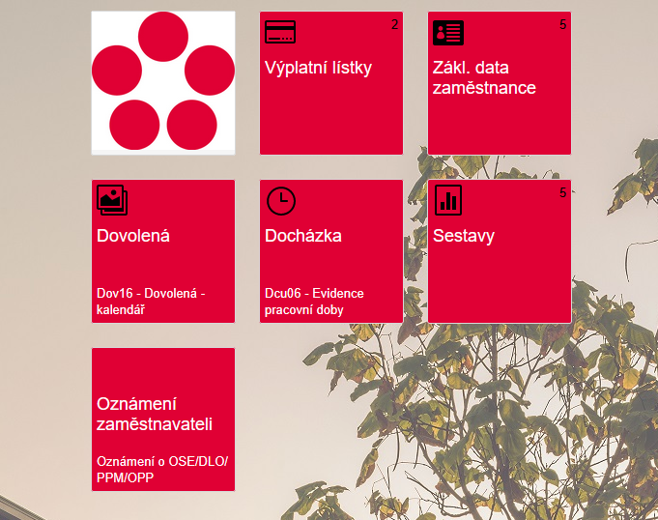

- Následně kliknete na dlaždici „Změna personálních údajů“
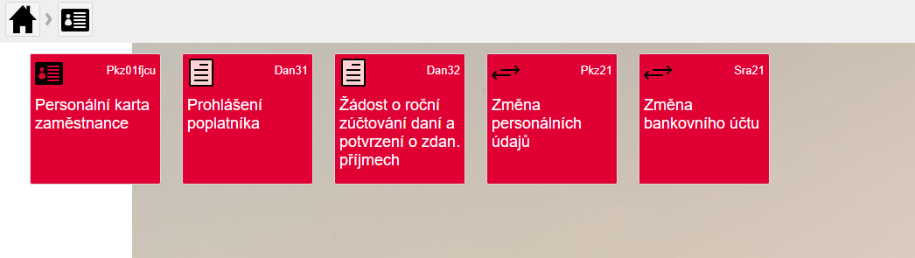

- Formulář Pkz21 – Změna personálních údajů
  - kliknete na záložku „Nové požadavky“
  - poté tlačítko „Nový dokument“
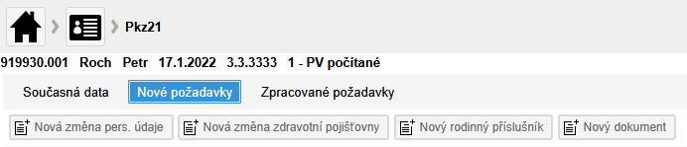

- Vyplňte pole „Změna nastává od data“ – aktuální datum
- Přiložte vyplněný formulář tlačítkem u pole „Dokument 1“
- Uložte pomocí tlačítka Uložit
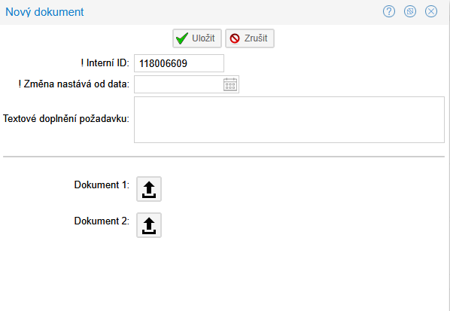

- Požadavek po uložení odešlete na personální oddělení dané fakulty/součásti tlačítkem „Odeslat požadavek“
- O zpracování (schválení/zamítnutí) požadavku budete informováni emailem
